Siempre que el archivo de Kali esta alrededor del 40% de descarga me aparece un error que pierde conexión y no me permite finalizar el proceso de instalación

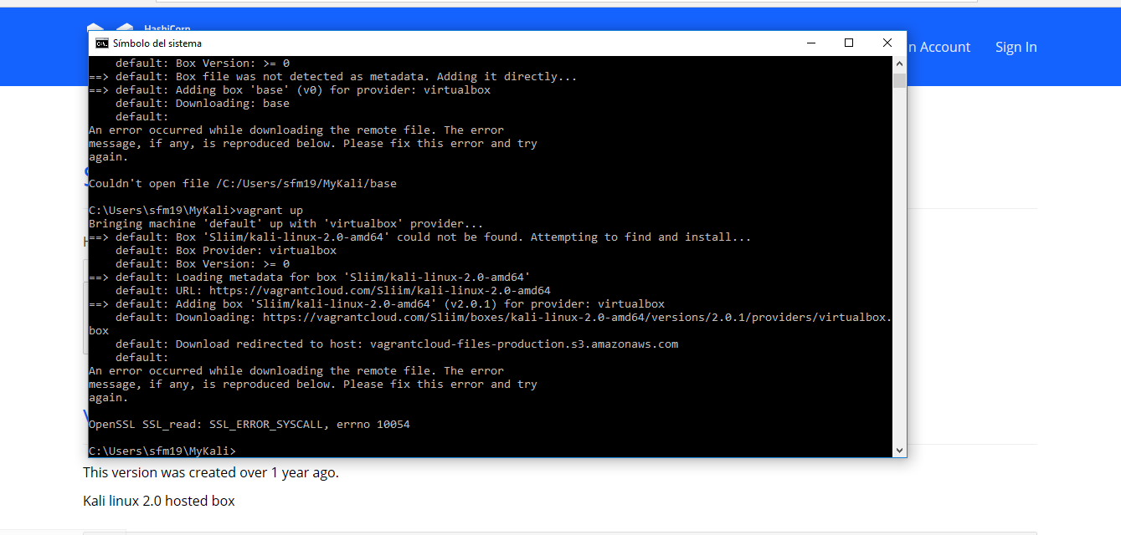

Mint. Pongo la foto de que se está llevando a cabo la descarga porque le faltan 3 horas y lo dejare en la noche a bajar.

